**Муниципального бюджетного дошкольного образовательного учреждения**

**"Детский сад №177"**

**Проект**

**по ранней профориентации дошкольников**

«Знакомство с профессией медицинского работника»

Тип проекта: познавательный

Продолжительность: сентябрь 2024 – октябрь 2024 г.

Участники: воспитанники старшей группы, педагоги, родители.

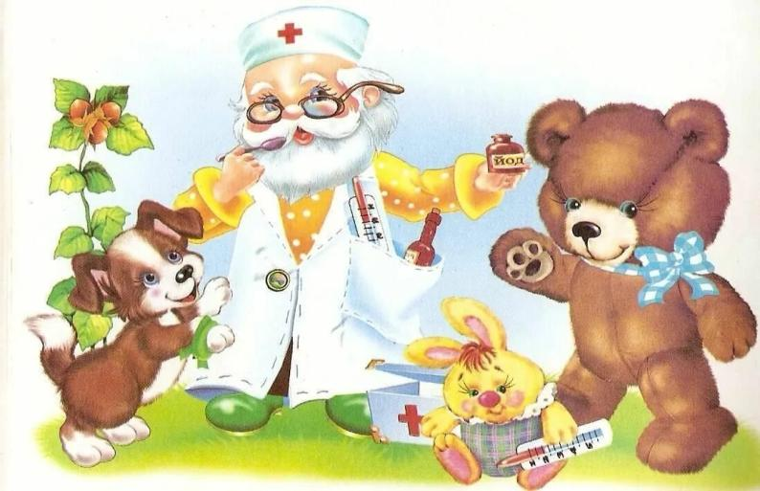

**Подготовила и провела:**

воспитатель первой квалификационной категории Чаплыгина Н.С.

**г. Барнаул 2024.**

**Содержание:**

1. Введение…………………………………………………………………….3 – 5
2. Актуальность……………………………………………………………….5
3. Цель, задачи, ожидаемые результаты и продукты проекта……………..6 – 7
4. Этапы реализации проекта………………………… ………………...7 – 8
5. План мероприятий…………………………………………………… 9 – 11

Приложение 1. Картотека сюжетно-ролевых игр…….................................11 – 13

Приложение 2. Дидактические игры..............................................................13 – 15

Приложение3.Конспекты бесед, НОД (Аппликация)………………………15 – 20

Приложение 4. Консультации для родителей………………………………..20 – 28

Приложение 5. Фотоотчёт ……………………………………………………29 – 31

Список используемой литературы…………………………...........................32

«Профессия врача – это подвиг. Она

требует чистоты души и помыслов. Надо быть ясным умственно, чистым нравственно и опрятным физически».

А. П. Чехов

**1. ВВЕДЕНИЕ.**

Дети дошкольного возраста находятся у истоков познания окружающего мира. В дошкольном возрасте проводится работа по ознакомлению с окружающим миром и социальной действительностью. Именно в этом возрасте необходимо воспитывать в детях добрые чувства к окружающим людям и формировать положительное отношение к труду.

У детей дошкольного возраста представления о профессии врача ограничено пока небогатым жизненным опытом, дети недопонимают важность и необходимость этой профессии, у них не сформированы знания о конкретных действиях той или иной медицинской профессии. Один из эффективных методов знакомства с профессиями является метод проектов.

Для решения данной проблемы для детей старшего дошкольного возраста разработан краткосрочный педагогический проект «Знакомство с профессией медицинской сестры» срок реализации проекта 1 месяц. Целью, которого является формирование у дошкольников первоначальных знаний о медицинских профессиях, положительного отношения к труду и их профессиональному миру. В ходе проекта детьми реализуются задачи по накоплению и расширению знаний о профессии медсестры. Педагог реализует задачи по обогащению и представлению знаний детей о профессии медсестры, закрепляет знания у дошкольников о медицинских инструментах, воспитывает уважение к труду, развивает любознательность и интерес к профессии медсестры. В результате реализации данного проекта дети приобретут профессиональные навыки о профессии медицинского работника, обогатят представления о медицинских профессиях,

научиться различать функциональные обязанности врача и медсестры, сформируется интерес к деятельности медицинских работников,

обогатиться словарный запас посредством ознакомления с предметами, необходимыми в медицинской работе.

План проекта «Знакомство с профессией медицинской сестры» включил в себя 3 этапа и объединил для его реализации детей, родителей, педагогов.

Организуя работу по проекту, на подготовительном этапе проведено анкетирование родителей по вопросам изучении заинтересованности родителей в реализации проекта. По результатам анкетирования определено, что 100% родителей заинтересованы в повышении уровня знаний детей о медицинских профессиях, готовы к сотрудничеству, готовы принимать активное участие в реализации проекта «Знакомство с профессией медицинской сестры» вместе с детьми.

Для родителей изготовлен информационный стенд, где они познакомились с информацией о реализации проекта, с планом мероприятий, длительностью и участниками проекта. Так же оформлена папка-передвижка «Роль родителей в подготовке ребёнка к труду и выбору медицинских профессий».

При организации игрового комплекса созданы мини-центры: «Процедурный кабинет», «Педиатрия», «Окулист», «Юный стоматолог», «Отоларинголог», «Юный хирург», которые дают большую возможность познакомить детей с разнообразием медицинских специальностей (медсестра, педиатр, окулист, отоларинголог, стоматолог, хирург)

В ходе работы над проектом значительно пополнена предметно-пространственная развивающая среда:

дидактическими играми («Какой предмет нужен доктору», «Найди лишний предмет», «Расскажи о профессии», «Специальности врачей», «Кто что лечит»);

медицинскими инструментами и приспособлениями;

таблицами, тестами;

интерактивными плакатами «Строение тела человека», «Азбука здоровья»;

моделями частей тела;

специализированной медицинской одеждой – халатами, шапочками, косынками;

изготовлено пособие дидактический куб «Профессии врача»

Задачами 1 этапа являлось реализация основных видов деятельности по блокам проекта:

1 блок – «Профессия медицинская сестра»;

2 блок – «Профессия врач-педиатр»;

3 блок – «Профессия врач-окулист»;

4 блок – «Профессия врач-стоматолог»;

5 блок – «Профессия врач-отоларинголог»;

6 блок – «Профессия врач-хирург».

**1. Актуальность проекта:** В дошкольном образовательном учреждении формирование представлений воспитанников о мире профессий человека не всегда осуществляется в достаточной мере целенаправленно и систематически, а понятие «ранняя профессиональная ориентация» в настоящее время подвергается критике со стороны ведущих практиков России в области дошкольного образования.

По нашему мнению, развитие личности ребёнка-дошкольника неразрывно связано с накоплением познавательного опыта во многих сферах деятельности человека. Поэтому знакомство воспитанников дошкольном возрасте с трудом профессий рассматривается нами как оно из сторон развития познавательной активности ребёнка.

В старшем дошкольном возрасте представления ребёнка о профессиях ограничены достаточно небогатым жизненным опытом – он знает о работе мамы и папы, воспитателя, профессиях летчика, водителя, продавца и еще немногих. Знания эти порой ограниченны и поверхностны.

Однако ориентация в безграничном мире человеческих занятий является важнейшим звеном социальной адаптации ребенка.

Важность профессий медицинского профиля для развития в ребенке гуманности, человеколюбия неоспоримы. А. П. Чехов говорил: «Профессия врача - это подвиг. Она требует чистоты души и помыслов. Надо быть ясным умственно, чистым нравственно и опрятным физически».

Важно дать понять детям, что врач - добрый и милосердный, потому что дело, которым он занимается, облегчает страдания больного и спасает его от смерти. Нужно научить детей относиться врачам с уважением.Врач, педиатр, хирург, медицинская сестра, санитарка – это профессии, с которыми можно знакомить ребенка дошкольного возраста.

**2. ЦЕЛЬ, ЗАДАЧИ, ОЖИДАЕМЫЕ РЕЗУЛЬТАТЫ И ПРОДУКТЫ ПРОЕКТА.**

**Цель:** Формирование интереса к профессии врача (медицинской сестры) посредством ознакомления дошкольников с трудом сотрудников медицинских учреждений.

**Задачи проекта:**

для детей

Обогатить представления о медицинских профессиях.

Научить различать функциональные обязанности врача и медсестры. Формировать интерес к деятельности медицинских работников.

Обогащать словарный запас посредством ознакомления с предметами, необходимыми в медицинской работе. Создать условия для закрепления представлений о трудовых действиях, совершаемых взрослыми, о результатах труда, об оборудовании. Воспитывать чувство уважения к труду взрослых, желание оказать помощь.

для педагогов:

Создать условия для формирования знаний о профессии врача (медицинской сестры) и формировании познавательной активности детей в ходе проекта. Разработать методические рекомендации родителям по ознакомлению детей с профессиями взрослых.

для родителей:

Оказывать содействие в организации мероприятий проекта.

**Участники проекта.** Воспитатели, дети, родители старшей группы №1 «Пчёлки».

**Тип:** краткосрочный

**Формы работы:**

1. Совместная деятельность воспитателя с детьми.

2. Самостоятельная деятельность детей.

3. Беседы.

4. Чтение художественной литературы.

5. Экспериментальная деятельность.

6. Рассматривание альбомов, познавательной литературы и фотографий.

7. Целевая прогулка в медицинский кабинет.

**Предполагаемые результаты:**

У детей сформируются представления о работе врача.

Дети познакомятся со специальностями врачей.

В сюжетно - ролевых играх будет просматриваться четкая сюжетная линия.

**Этапы реализации проекта**

**I. этап: Поисково-информационный, который включает следующие мероприятия:**

1.Поиск литературы.

2.Изготовление атрибутов к сюжетно ролевой игре: масок, медицинских карт, талонов к врачу.

3.Создание дидактических пособий иллюстраций.

4.Собрание коллекции картинок врачей: окулиста, стоматолога, педиатра, отоларинголога, и медицинская сестра, ветеринарный врач.

**II этап: Основной**

В практике с дошкольниками по ранней (детской) профессиональной ориентации воспитатели дошкольных учреждений используют разнообразные формы и методы работы. Экскурсии, наблюдения во время целевых прогулок, рассказы воспитателей и родителей, непосредственно образовательная деятельность, игры, самостоятельная художественно – творческая деятельность обогащают представления детей о труде взрослых, а, имея эти представления, они осознают, что их родители, нужные всем люди, что труд их почётен. У ребят появляется интерес к трудовой деятельности взрослых. Дети вместе с воспитателями с увлечением мастерят атрибуты для сюжетно-ролевых игр. В своих творческих работах дети изображают родителей, себя в будущем. Интересней и осознанней становятся высказывания детей. Они дают оценку отношениям людей к своим трудовым обязанностям, замечают взаимосвязь трудовых процессов, общественную направленность труда. Многие выражают желание в будущем избрать профессию мамы или папы.

Экскурсии – самый эффективный вид профориентационной деятельности, который даёт свои положительные результаты. Во время экскурсии в медицинский кабинет дошкольники знакомятся с профессией медсестры, не только на словах, но наглядно, в практической деятельности, что, конечно, помогает детям лучше узнать данную профессию.

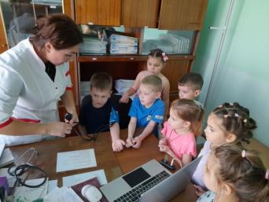

**Взаимодействие с родителями:**

1.Изготовление атрибутов к сюжетно-ролевой игре (костюмы, покупка шприцов, ваты.)

2. Консультация для родителей:

 «Здоровый образ жизни ваших детей, или 10 заповедей здоровья»

«Начинаем знакомство с профессиями с младшего дошкольного возраста»

**III этап: Заключительный.**

 Проводятся обобщение результатов работы, анализ деятельности, презентация проекта для родителей, оформление фотовыставки «В гостях у Доктора Айболита»

**Заключение:**

1.Дети познакомились со специальностями врачей.

2. У детей сформировалось представление о работе врача.

3.В сюжетно - ролевых играх просматривается четкая сюжетная линия.

 В результате проведенной работы разработан перспективный тематический план, создана картотека игр сюжетно-ролевых и дидактических игр по теме «Профессия - врач».

**План мероприятий по реализации проекта**

|  |  |  |
| --- | --- | --- |
| День недели | Мероприятие | Цель |
| понедельник | 1. Беседа «Врач - педиатр»  2. Чтение художественной литературы К.Чуковский «Доктор Айболит»  3. Сюжетно- ролевая игра «Больница»:  4.Дыхательная гимнастика**«**Дышим тихо, спокойно и плавно» | Познакомить детей с детским врачом, кого он лечит?  Учить детей внимательно слушать, следить за развитием сюжета. Поддерживать интерес и внимание в литературном произведении.  Обогащать игровой опыт детей, способствовать развитию сюжета игры.  Учить детей расслаблять и восстанавливать организм после физической нагрузки и эмоционального возбуждения; регулировать процесс дыхания. |
| Вторник | 1.Беседа с медсестрой  Квархава Ю.Ю.  2.Дидактическая игра «Скажи, что делают этими предметами?»  3.Познавательно-исследовательская деятельность «Оказание первой помощи»  4.Экскурсия в медицинский кабинет.  5.Чтение художественной литературы А. Кардашова «Наш доктор»  6.Сюжетно- ролевая игра: «Скорая помощь» | Познакомить детей с профессией медсестры.  Активизировать в речи детей глаголы и употребление с ними существительных.  Знакомить детей с элементарными приёмами оказания первой медицинской помощи.  Продолжать знакомить детей с профессией медсестры, обратить внимание на оборудование медицинского кабинета.  Учить детей внимательно слушать, следить за развитием сюжета. Отвечать на вопросы о действиях персонажей.  Обогащать личный опыт детей, учить выполнять ролевые действия. |
| Среда | 1 Беседа « Врач - окулист»  2.Дидактическая игра  «Узнай на ощупь»  3.Сюжетно-ролевая игра «Поликлиника»  4.Гимнастика для глаз «Рисование носом» | Продолжать знакомить детей со специальностью врача окулиста. Кто лечит наши глаза, кто проверяет зрение детей.  Развивать мышление, память, называть и узнавать на ощупь, учить детей описывать медицинский инструмент, узнавать по описанию.  Учить детей действиям врача: осмотреть больного, измерить температуру, посмотреть горло, послушать трубочкой; пользоваться в игре атрибутами по назначению. Воспитывать чувство  заботы о больном, передавать это ласковой речью.  Предупреждение утомления, укрепление глазных мышц, снятие напряжения, общее оздоровление зрительного аппарата. |
|  |  |  |
| Четверг | 1.Артикуляционная гимнастика«Чистим зубки»  2.Презентация «Профессия-врач»  3.Конструирование «Постройка больницы»  4.Сюжетно-ролевая игра «Больница» сюжет: «Мама вызывает врача» | Выработка полноценных движений и определенных положений органов артикуляционного аппарата, необходимых для правильного произношения звуков.  Продолжать знакомить детей со специальностями врача  Побуждать интерес к совместным играм, учить детей выполнять конструкции аккуратно.  Учить детей брать на себя роли мамы, папы и врача, доводить взятую роль до конца игры. Продолжать учить действиям врача: осмотреть больного, измерив температуру, посмотрев горло, послушав трубочкой: пользоваться в игре атрибутами по назначению; сопровождать речью свои действия,  Формировать культурно гигиенические навыки. |
| Пятница | 1.Разрезные картинки  2. Дидактическая игра «Что лишнее?»  3. Изобразительная деятельность (аппликация) «Айболит»  4. Чтение стихотворенияИ. Драг «Врач»  5.Сюжетно-ролевая игра «Аптека» сюжет:«Поликлиника-регистратура» | Формировать у детей представление о целостном образе предмета, учить соотносить образ представления с целостным образом реального предмета, правильно собирать изображение предмета из отдельных частей.  Закрепить название профессии, активизировать словарный запас детей. Развивать воображение.  Закрепить название медицинских атрибутов. Развивать творческие способности.  Развивать литературную речь, учить произносить вместе с воспитателем поэтические строчки.  Закрепить умение принимать на себя и обыгрывать роли врача, больного, медсестры. Продолжать учить детей сопровождать игру речью. |

**Приложение 1.**

**Картотека сюжетно-ролевых игр**

**1.**  **«Поликлиника»**

Профессии: регистратор, врач, медсестра.

Задачи: Вызвать у детей интерес к профессии врача. Воспитывать чуткое, внимательное отношение к больному, доброту, отзывчивость, культуру общения.

Игровые действия: Больной идет в регистратуру, берет талон к врачу, идет на прием. Врач принимает больных, внимательно выслушивает их жалобы, задает вопросы, прослушивает фонендоскопом, измеряет давление, смотрит горло, делает назначение. Медсестра выписывает рецепт, врач подписывает. Больной идет в процедурный кабинет. Медсестра делает уколы, перевязывает ранки, смазывает мазью и т.д. Санитарка убирает кабинет, меняет полотенце.

Игровые ситуации: «На приеме у лорврача», «На приеме у хирурга», «На приеме у окулиста» и др.

Предварительная работа: Экскурсия в медицинский кабинет д/с. Наблюдение за работой врача (прослушивает фонендоскопом, смотрит горло, задает вопросы). Слушание сказки К. Чуковского «Доктор Айболит». Экскурсия в кабинет медицинской сестры. Чтение лит. произведений: Э. Успенский «Играли в больницу», В.Маяковский «Кем быть?». Рассматривание медицинских инструментов (фонендоскоп, шпатель, термометр, тонометр, пинцет и др.) Беседа с детьми о работе врача, медсестры. Рассматривание иллюстраций о враче, мед. сестре. Изготовление с детьми атрибутов к игре с привлечением родителей (халаты, шапки, рецепты, мед. карточки, талоны и т.д.)

*Игровой материал:* халаты, шапки, карандаш и бумага для рецептов, фонендоскоп, тонометр, градусник, вата, бинт, пинцет, ножницы, губка, шприц, мази, таблетки, порошки и т.д.

**2.«Больница»**

Профессии: врач, медсестра, санитарка.

Задачи: вызвать у детей интерес к профессиям врача, медсестры; воспитывать чуткое, внимательное отношение к больному, доброту, отзывчивость, культуру общения.

Игровые действия: Больной поступает в приемный покой. Медсестра регистрирует его, проводит в палату. Врач осматривает больных, внимательно выслушивает их жалобы, задает вопросы, прослушивает фонендоскопом, измеряет давление, смотрит горло, делает назначение. Медсестра выдает лекарства больным, измеряет температуру, в процедурном кабинете делает уколы, перевязки, обрабатывает раны и т.д. Санитарка убирает в палате, меняет белье. Больных посещают родные, друзья.

Игровой материал: халаты, шапки, карандаш и бумага для рецептов, фонендоскоп, тонометр, градусник, вата, бинт, пинцет, ножницы, губка, шприц, мази, таблетки, порошки и т.д.

**3.«Скорая помощь»**

Профессии: врач, медсестра, регистратор вызовов, водитель скорой.

Задачи: вызвать у детей интерес к профессиям врача, медсестры; воспитывать чуткое, внимательное отношение к больному, доброту, отзывчивость, культуру общения.

Игровые действия: Больной звонит по телефону 03 и вызывает скорую помощь: называет ФИО, сообщает возраст, адрес, жалобы. Скорая помощь приезжает. Врач с медсестрой идут к больному. Врач осматривает больного, внимательно выслушивает его жалобы, задает вопросы, прослушивает фонендоскопом, измеряет давление, смотрит горло. Медсестра измеряет температуру, выполняет указания врача: дает лекарство, делает уколы, обрабатывает и перевязывает рану и т.д. Если больной очень плохо себя чувствует, его забирают и везут в больницу.

Игровой материал: телефон, халаты, шапки, карандаш и бумага для рецептов, фонендоскоп, тонометр, градусник, вата, бинт, пинцет, ножницы, губка, шприц, мази, таблетки, порошки и т.д.

**4.«Аптека»**

Профессии: фармацевт, водитель.

Задачи: вызвать у детей интерес к профессии фармацевта; воспитывать чуткое, внимательное отношение к больному, доброту, отзывчивость, культуру общения.

Игровые действия: Водитель привозит в аптеку лекарства. Работники аптеки раскладывают их на полки. Люди приходят в аптеку за лекарствами. В рецептурном отделе отпускают лекарства по рецептам врачей. Здесь делают микстуры, мази, капли. Некоторые посетители говорят о своих проблемах и спрашивают, какое лекарство лучше купить, аптекарь советует. В фитоотделе продают лекарственные травы, сборы, коктейли.

Предварительная работа: Рассматривание набора открыток «Лекарственные растения». Рассматривание лекарственных растений на участке детского сада, на лугу, в лесу. Загадки о лекарственных растениях. Изготовление с детьми атрибутов к игре с привлечением родителей (халаты, шапки, рецепты, микстуры.)

Игровой материал: халаты, шапки, рецепты, мед. инструменты (пинцет, шпатель, пипетка, фонендоскоп, тонометр, градусник, шприц и т.д.), вата, бинт, мази, таблетки, порошки, лек. травы

**Приложение 2.**

**Дидактические игры с детьми на тему: «Больница».**

**1.Дидактическая игра «Назови предметы»**

Цель: закрепить знания о предметах, необходимых для работы врача. Ввести в активный словарь слова из медицинской терминологии.

Ребята, посмотрите на эти предметы и скажите, как они называются. (Термометр, шприц, вата, бинт, фонендоскоп, таблетки, грелка, зеленка, пинцет, массажер).  
А знаете ли вы, человеку какой профессии необходимы эти предметы? Врачу. Что делает врач? Лечит, следит за нашим здоровьем, делает прививки, массаж, взвешивает и т. д.)

**2.Дидактическая игра «Скажи, что делают этими предметами»**

Цель: активизировать в речи детей глаголы и употребление с ними существительных.

Скажите, как врач использует эти предметы?  
Что делает врач шприцем? Делает уколы.  
Что делает врач термометром? Измеряет температуру.  
Что делает врач ватой? Смазывает кожу перед уколом.  
Что делает врач зеленкой? Смазывает царапину.  
Что делает врач бинтом? Перевязывает рану.  
Что делает врач массажером? Делает массаж.  
Что делает врач фонендоскопом? Слушает дыхание и биение сердца.  
Что делает врач грелкой? Прогревает больное место.  
Что делает врач пинцетом? Достает занозы.  
Что делает врач пластырем? Заклеивает мозоли.

**3.Дидактическая игра «Найди различия»**

Цель: развивать произвольное внимание, наблюдательность, закрепить умение различать и называть цвета.

Взгляните на эту картинку. Кто на ней изображен? Врач. Как вы думаете, почему у врачей халаты белого цвета? Если халат испачкается, на белом сразу будет заметно, и халат постирают. А на этой картинке кто изображен? Тоже врач. Одинаковые ли эти картинки? Эти картинки очень похожи, но все-таки не одинаковые. Ваша задача найти различия.

**4.Дидактическая игра «К какому врачу пойдем?»**

Цель: упражнять детей в различении выражений лица и сопоставлении их с чувствами и эмоциями. Учить говорить сложными предложениями.

Ребята, посмотрите на эти лица. К какому из этих врачей пошел бы ты? Почему? (К доброму, ласковому, веселому, внимательному, заботливому). Как вы поздороваетесь и представитесь врачу? Здравствуйте, меня зовут …, а беспокоит меня …

**5.Дидактическая игра «Витамины – это таблетки, которые растут на ветке»**

Цель: расширить знания детей о витаминах, закрепить знания об овощах, фруктах и ягодах.

Ребята, помочь сохранить здоровье и заболеть можно с помощью витаминов. Кто-нибудь из вас принимал витамины? Витамины делают наш организм крепким и здоровым. Но витамины бывают не только в таблетках, они еще растут на ветках. Многие витамины содержится в ягодах, фруктах и овощах.  
Назовите, какие вы знаете фрукты? Овощи? Ягоды?

**6.Дидактическая игра «Кто первый окажет помощь**».

Цель: учить детей пользоваться приемами первой помощи, развивать быстроту реакции.

Выбираются два ребенка. В качестве больного может быть кукла. Воспитатель показывает, что у куклы заболело, например, нога детям нужно по команде перевязать ногу кукле. Кто первый тот и победил.

**7.Дидактическая игра «У кого что болит».**

Цель: угадывать по движению, по эмоции состояние человека.

Выбирается один ребенок. Всем остальным детям воспитатель дает задание (Н-р: покажи, что у тебя болит нога, покажи что у тебя болит голова и т.п.).Ребенок, которого выбрали угадывает у кого , что болит.

8.**Дидактическая игра «Кто что лечит».**

Цель: закрепить знания детей по специализациям врачей.

Воспитатель показывает картинки врачей. Дети должны определить, какой врач на чем специализируется, то есть, что лечит.

9. **Дидактическая игра «Что нужно врачу?».**

Цель: закрепить знания детей о медицинских инструментах.

Воспитатель называет разные предметы, дети слушают внимательно, и когда называется предмет, который нужен врачу в работе, хлопают.

**Приложение 3.**

**Беседа по познавательному развитию**

**Тема: «Он вылечит корь, и бронхит, и ангину, пропишет пилюли и витамины».**

Цель: Расширение знаний детей о профессии врача-педиатра.

Задачи: знакомить с профессией врача - педиатра, с некоторыми профессиональными действиями, предметами-помощниками;

- развивать речевую активность детей, память, мышление;  
- воспитывать чувство признательности и уважения к чужому труду.

**Словарная работа:** шприц, градусник, педиатр, фонендоскоп.

**Методы:** наглядные; словесные (объяснение, рассказ, диалог); практические (игра)

**Оборудование:**фонендоскоп, шпатель, градусник, халат, компьютерная презентация, наборы детские «Медицинские инструменты» (шприц, градусник, фонендоскоп, бинт, молоточек, лейкопластырь, спиртовая салфетка).

I Организационный момент

 Ребята я знаю, что вы уже многому научились, много знаете, умеете, и вы готовы идти в школу. Но мне хочется, чтобы вы еще больше знали и умели! Хотите узнать что-то интересное об одной из профессий!

 Я хочу вам рассказать стихотворение, и вы сразу поймёте, о ком и о чём мы с вами будем говорить:

Чтоб резвился, как котенок,  
И улыбкою сиял -  
Должен быть здоров ребенок,  
А не грустен или вял.  
Если вдруг живот схватило,  
Или если лоб горяч -  
Мчит на помощь что есть силы,  
Педиатр - детский врач.

Ребята, вы, наверное, догадались, что мы будем говорить сегодня о враче-педиатре. Кто такой Педиатр? (Ответы детей)

    Участковый педиатр наблюдает малышей, проживающих на его участке, с самого раннего возраста, следит, чтобы им вовремя делались прививки, лечит в случае болезни, даёт рекомендации родителям по режиму дня, питанию, направляет к другим специалистам.

II. Основная часть

Воспитатель: Ребята давайте с вами поиграем **в игру «Убери лишнее»**. Ваша задача убрать лишние предметы и оставить те, которые используются врачами в работе.

**Физкультминутка «Профессии»**

Если хочешь стать маляром — делай так, *(красят кистью)*

Если хочешь стать швеей, то делай так *(строчат на машинке)*

Если будешь ты водитель — делай так *(вращают руль)*

Если будешь ты сапожник — делай так *(топают ногами)*

Если будешь ты столяр — делай так *(хлопают руками)*

Если будешь ты спортсмен – делай так *(приседают)*

Хватит в **профессии играть**,

Пора занятие продолжать.

**Воспитатель**: Молодцы, ребята давайте с вами поиграем еще в одну игру

**«Кто скорее соберет врачу чемоданчик»**

Задачи: учить детей группировать предметы, предназначенные для работы врача; закрепить знания о предметах, необходимых для работы врача;

воспитывать уважение к профессии врача.

**Воспитатель:** Вам нужно как можно быстрее собрать в чемоданчик (аптечку) предметы которые врач может использовать в своей работе. (ребята выбирают нужные предметы и складывают их в чемоданчик)

**Воспитатель:** Молодцы ребята, сейчас мы проверим, как вы справились с заданием! (воспитатель выкладывает из чемоданчика предметы и подтверждает правильность выбранных предметов)

III Итог:

И так наше занятие подошло к концу.

- Мне очень понравилось, как вы сегодня отвечали на вопросы и играли. А вам понравилось наше занятие?

- Что интереснее всего было для вас?

**Беседа «Знакомство с работой врача окулиста».**

Цели*.* Расширять представление детей о труде взрослых и результатах его труда, его значимости. Познакомить детей с работой врача окулиста. Продолжать раскрывать понятие важности зрения в жизни человека, закреплять правила как сберечь зрение, развивать зрительно-двигательную активность. Совершенствовать умения работать карандашами (красками).

Материалы и оборудование: Таблица с картинками и заслонка для глаз, иллюстрации с гимнастикой для глаза, либо электронная презентация «Гимнастика для глаз»

**Содержание организованной деятельности детей.**

1.Вводное слово воспитателя*.*

Ребята отгадайте загадку.

Не всегда ему мы рады,

Но лечить детишек надо,

И бывает – запретить

Может этот кто-то

Даже в детский сад ходить!

Кто же это...? (Доктор)

-А с какими врачами вы встречались в поликлинике, к каким врачам вы ходили с мамами, что они смотрели, проверяли?

-А сейчас отгадайте еще одну загадку

Чтобы в цель попасть не раз,

Зоркий требуется…(Глаз)

- Правильно. Вот сегодня мы и поговорим о врачах, которые лечат и проверяют наши глаза.

**2.Беседа о труде врача.**

-Кто знает, как называется этот врач. Правильно это глазной врач, еще их называют окулист, офтальмолог. Врач-окулист работает в глазных кабинетах, поликлиниках, медицинских центрах, институтах.

-Вы все ходили к врачу окулисту. Вспомните что необходимо окулисту, чтобы проверить ваше зрение? (показать заслонку для глаз и таблицу с картинками разной величины). *-* А вот если мы не видим картинки или буквы, которые показывает нам врач, окулист начинает подбирать очки, в которых мы будем хорошо видеть, после этого он выписывает нам рецепт на очки.

- А зачем еще нужен врач окулист? (лечить глазные болезни).

*Физминутка:*

Мы устали, засиделись

Нам размяться захотелось. *Маршируют на месте.*

Вправо, влево посмотрели

На соседа поглядели. *Глазами вправо, влево.*

Чтобы стать еще умнее, *Круговые вращения*

Мы слегка покрутим шеей. *головой*

Мы глазами хлоп-хлоп,

Мы ногами топ-топ.

Мы глазами миг-миг, Головой

Мы плечами чик-чик.

Раз-два, раз-два

Заниматься нам пора. *Хлопки*

-Как думаете, а зрение, глаза нужно беречь? (Ответы детей). Чтобы глаза лучше видели, для них также как рукам, ногам и всему нашему телу нужна гимнастика. Давай посмотрим, что советует нам доктор (показ слайдов или таблиц).

Гимнастика для глаз (по слайдам или таблицам)

**Конспект занятия по аппликации «Доктор Айболит»**

Интеграция образовательных областей:

«Художественное творчество», «Познание», «Коммуникация», «Социализация», «Чтение художественной литературы»

Предварительная работа:

рассматривание картинок по теме: «Профессии», чтение стихов о профессиях, чтение сказки «Айболит» Чуковский и рассматривание иллюстраций из книги, отгадывание загадок по теме: «Профессии», экскурсия в мед. кабинет детского сада, беседа «Все профессии важны, все профессии нужны».

**Цель:**

расширить и уточнить знания детей по теме: «Профессии»; формировать элементарные представления о медицинской помощи. продолжать учить аккуратно наклеивать детали опираясь на образец; продолжать учить ориентироваться на листе бумаги; продолжать учить детей пользоваться клеем, кисточкой, салфеткой в ходе изготовления аппликации; развивать внимание, память, мышление, наблюдательность, моторику; воспитывать уважение к труду взрослых; бережное отношение к своему творчеству.

**Оборудование:**

предметные картинки, иллюстрации из сказки «Айболит», детали для аппликации по числу детей, клей, кисточки, тканевые салфетки, образец аппликации, цветная бумага, фломастеры, животные Африки, ткань зеленого цвета, пальмы из бумаги, корабль, витаминки.

**Ход занятия.**

На ковре остров из ткани, пальмы и расставлены животные Африки.

- Ребята мы с вами оказались на острове Лимпопо.

- Посмотрите, какие животные здесь живут?

- Мы недавно читали сказку про этот остров, где все животные ждали одного человека. О ком она была? (Об Айболите)

- Зачем животные ждали Айболита?

- Представляете они опять заболели, и вылечить их сможет только Айболит. Но он сильно занят и пока не может приехать…

- Давайте поможем им!

- Сейчас каждый из вас сможет им помочь, давайте сделаем своих Айболитов и отправим их к больным животным!

-А для этого нам нужно вернуться в детский сад. На чем можно вернуться к нам в садик? (Ответы детей)

- Мы поплывем на лодках. (Имитация движений гребли в лодке)

Дети рассаживаются за столы. На столах лежат листы цветной бумаги, элементы для аппликации, клей, кисточки, тканевые салфетки для удаления лишнего клея. Повторение правил использования клея и салфеток.

Последовательность работы:

В центре голову, на голову колпак, вниз приклеиваем бороду, приклеиваем очки и крест, дорисовываем глазки.

Физминутка.

Мы работали, устали.

Дружно на ковёр все встали.

Ручками похлопали - 1. 2. 3.

Ножками потопали - 1. 2. 3.

Сели, встали.

Сели и друг друга не задели.

Мы немножко отдохнём

И рассказ составлять начнём.

Мы захлопали в ладоши -

Дружно, веселее.

Наши ножки постучали -

Дружно и сильнее.

По коленочкам ударим-

Тише – 3 раза,

Наши ручки, поднимайтесь –

Выше -3 раза.

Наши ножки закружились- 2раза

И остановились.

Подтянитесь на носочках столько раз,

Сколько пальцев на руке у вас!

1.2.3.4.5 – топаем ногами.

1.2.3.4.5 – хлопаем руками.

Подведение итогов. Рефлексия.

- Ребята, посмотрите какие замечательные Айболиты у нас получились, давайте посадим их на корабль и отправим на остров. Теперь все животные выздоровеют и будут счастливы.

- Вам понравилось помогать животным из страны Лимпопо? Что больше всего понравилось?

- Все животные говорят вам большое спасибо! А Айболит прислал вам витамины, чтобы вы не болели, и смогли и дальше всем помогать. Вы большие молодцы!

**Приложение 4**

***Консультация для родителей***

***«Здоровый образ жизни ваших детей, или 10 заповедей здоровья»***

Каждый родитель хочет видеть своих детей здоровыми и счастливыми, но далеко не все задумываются о том, как сделать, чтобы их дети жили в ладу с собой, с окружающим миром, с людьми. А между тем секрет этой гармонии прост — здоровый образ жизни.

Как правило, результатом здорового образа жизни являются физическое и нравственное здоровье. Они тесно связаны между собой. Не случайно в народе говорят: "В здоровом теле — здоровый дух". Психологи и педагоги давно установили, что самым благоприятным для формирования полезных привычек является дошкольный возраст. В этот период ребенок значительную часть времени проводит в семье, среди своих родных, чей образ жизни, стереотипы поведения становятся сильнейшими факторами формирования их представлений о жизни.

Здоровый образ жизни — это радость для больших и маленьких в доме, но для его создания необходимо соблюдение нескольких условий.

Многие практикуют сами, для поддержания здоровья простые известные всем правила. Известные еще из глубокого детства: «солнце, воздух и вода – наши лучшие друзья»… Только не все помнят а многие недооценивают волшебные свойства.

Так как они тоже выглядят простыми и очень обычными – это постоянство и систематичность.

**10 заповедей здоровой жизни:**

1. *Питание:*

Детям для полноценного роста и развития необходимо рациональное полноценное питание. В организации питания Вашего ребенка постарайтесь придерживаться простых, но очень важных правил:

- питание по режиму – выработайте у ребенка привычку есть в строго определенные часы;

- для приготовления пищи используйте только натуральные продукты, не содержащие консервантов, синтетических добавок;

- включайте в рацион питания ребенка богатые витаминами и минеральными веществами продукты, особенно в весенний период;

- важно, чтобы питание было хорошо сбалансировано: в пище должно быть достаточное количество белков, жиров и углеводов;

- ежедневно на столе должны быть фрукты и овощи;

- аппетит ребенка зачастую зависит от внешнего вида еды. Малыш будет есть с большим удовольствием, если Вы творчески оформите блюдо, создавая из продуктов какие-либо узнаваемые им фигурки.

Важно помнить, что иногда дети хотят в рацион ту или иную еду потому, что в этом есть потребность их организма.

Прислушивайтесь к потребностям ребенка!

2. *Регламентируем нагрузки!*

- физические;

- эмоциональные;

- интеллектуальные.

Живем под девизом: «Делу – время, потехе - час». Внимательно следим за поведением ребенка. При этом необходимо ориентироваться на состояние ребенка. Потеря внимания, капризы, истерики, отказ от деятельности, расторможенность являются сигналом перегрузок.

При первых признаках этих проявлений следует прекратить или снизить интенсивность деятельности или общения. При первой возможности дать ребенку возможность отдохнуть. Лучший отдых – двигательная активность на свежем воздухе.

Внимание! Даже превышение эмоционально положительных нагрузок: увлекательные игры, радостное общение может привести к перегрузкам и, как следствие, к неблагополучным результатам. Если мы, взрослые, вовремя не примем меры и не прекратим или не снизим нагрузки на ребенка, за этим состоянием может последовать истощение, недомогание, истерика, а затем и болезнь.

3. *Свежий воздух!*

Он просто необходим детскому развивающемуся мозгу!

Недостаток кислорода приводит к значительному снижению деятельности. В непроветренном, душном помещении ребенок не может находиться в активном, бодром состоянии, а тем более выполнять какие-либо задания, требующие сосредоточения внимания.

Нехватка кислорода приводит к быстрой утомляемости и истощаемости.

Для хорошего самочувствия и успешной деятельности ребенку необходимо пребывание на открытом свежем воздухе и в проветренном помещении:

- обязательно во время сна;

- обязательна двигательная активность на свежем воздухе – минимум 2 часа в день.

Помните, для нормального функционирования детский мозг нуждается

в большом количестве кислорода.

4. *Двигательная активность!*

Движение - это естественное состояние ребенка.

Задача взрослых – создать условия для двигательной активности ребенка. Лучшая среда для этого – детская площадка, парк, т. к. они сочетает два важных условия для двигательной активности – пространство и свежий воздух.

Пусть ваш ребенок как можно больше гуляет, играет в подвижные игры,

бегает, прыгает, лазает, плавает…. Это очень важно для полноценной

деятельности мозга, а, следовательно, и всего организма ребенка!

5. *Физическая культура!*

Систематические занятия физкультурой очень полезны для здоровья. Они укрепляют не только физическое здоровье, но и психику ребенка, позитивно влияют на его характер. Они способствуют развитию волевых качеств, уверенности в себе, ответственности, умения дружить.

Арсенал видов физической культуры очень широк: это

- Утренняя зарядка – желательно с растяжками и прыжками:

Главное, чтобы выбранный вид физической культуры нравился ребенку,

чтоб он занимался этим с удовольствием.

6. *Водные процедуры!*

О важном значении водных процедур для здоровья человека известно издавна и подтверждено многовековым опытом.

Они очень полезны для здоровья, хорошего самочувствия, прекрасного настроения.

Вы можете выбрать любой, подходящий для вашего ребенка вид водных процедур или же чередовать разные виды:

- обливания утром после сна и вечером перед сном 1-2 небольшими ведрами теплой, прохладной или холодной воды;

- контрастный душ, контрастные ванны для рук и ног (3-7 контрастов, начиная с теплой или горячей и заканчивая холодной, продолжительность теплого или горячего в 2 раза длиннее, чем холодного) ;

- обтирания мокрым полотенцем.

7. *Теплый, доброжелательный психологический климат в семье*

Обстановка, в которой воспитывается ребенок, психологический климат в семье имеет огромное влияние на состояние физического и психического здоровья ребенка. В комфортной ситуации развитие ребенка идет быстрее и гармоничнее. Он «впитывает» в себя все позитивное, что его окружает. И это делает его сильным, счастливым и уверенным в себе человеком.

И наоборот, если ребенок растет в неблагоприятной среде, где присутствует агрессия, раздражение, злость, тревожность, страх, он «заражается» этими негативными эмоциями и чувствами, что приводит к различного рода расстройствам его здоровья и, следовательно, к задержке в развитии.

Установить в семье запрет на: бурные негативные (и даже позитивные) эмоции, особенно вечером, перед сном; крик, злость.

Позитивно общаясь с ребенком, вы заряжаете его энергией.

Наш негатив (крик, раздражение) разрушает неокрепшую психику ребенка, дезориентирует его. А следовательно, ослабляет его возможности и конечном счете здоровье.

8. *Простые приемы массажа и самомассажа:*

Рук, ступней, ушных раковин, лица, биологически активных точек тела.

9. *Творчество:*

Дети – творцы. Взрослым необходимо только создать условия для их творческой активности.

В творчестве ребенок может выразить себя: свои мысли, чувства, эмоции. Он может создать свой мир по своим законам, почувствовать радость и удовлетворение. В творчестве ребенок может проявить негативные чувства и переживания и освободиться от них. Через творчество ребенок постигает прекрасное, гармонию мира.

Помогите ребенку увидеть прекрасное в мире, помогите ему «влюбиться в

красоту» и поддержите его желание созидать.

Для этого подходят различные виды деятельности: рисование; лепка (из пластилина, глины, теста) ; слушание классической и детской музыки и звуков природы; занятия музыкой и пением; занятия танцами, артистической деятельностью. Все это и многое другое дает возможность эмоционального выражения,

учит ребенка любить труд, гордиться собой.

10. *Соблюдаем режим дня!*

Очень важно приучить ребенка просыпаться и засыпать, кушать, играть, гулять, трудиться в одно и то же время.

Уделять особое внимание полноценному сну (своевременное засыпание – не позднее 21.00-22.00, минимальная длительность сна – 8-10 часов) ;

Регламентировать просмотр телепередач как по времени (не более 40 мин. – 1 часа, так и по содержанию – вечером избегать возбуждающей тематики) .

Это вселяет чувство безопасности, уверенности и устойчивости.

Это учит ребенка распределять и сохранять физические и психические силы в течение дня.  Это делает его более спокойным и позитивным.

Таким образом, здоровый образ жизни всех членов семьи в настоящем — залог счастливой и благополучной жизни ребенка в гармонии с миром в будущем.

Поддержание здорового образа жизни - вещь не такая уж и сложная. Но если мы научим детей с самого раннего возраста ценить, беречь и укреплять своё здоровье, если мы будем личным примером демонстрировать здоровый образ жизни, то только в этом случае можно надеяться, что будущее поколение будет более здоровым и развитым не только интеллектуально, духовно, но и физически.

***Будьте всегда здоровы!***

**Консультация для родителей**

«Начинаем знакомство с профессиями с младшего дошкольного возраста»

Все без исключения родители хотят, чтобы их дети были счастливы,

чтобы жизни сопутствовал успех, чтобы они самореализовались в какой-то деятельности. То есть получили профессию по душе, ориентируясь на свои стремления и желания.

Родителям необходимо заметить к чему тяготеет их ребенок больше всего.

Знакомство детей с профессиями можно начинать как можно раньше.

Бережное отношение к труду, умение работать в коллективе – этокачества, которые необходимо воспитывать в юном поколении. Огромное значение в воспитании детей имеет знакомство с трудом взрослого человека. Рассказы детям о профессиях расширяют их кругозор, у них проявляется интерес к окружающему миру,воспитывается уважение к чужому труду.

Как рассказать детям о профессиях. Советы

Например, во время прогулки учите ребенка бросать мусор только в урну. Расскажите ему, что рано утром дворники подметают улицы, чтобы город был чистым, и всем было бы приятно гулять в нем. В магазине обратите внимание на то, что товар был привезен на больших машинах рано утром, потом его выгрузили грузчики, а продавцы аккуратно составили все на полках.

Нужно рассказать детям о профессии родителей. Постарайтесь объяснить суть

вашего труда, его важность для других людей. Например, папа вместе с другими

строителями, строит дома, чтобы потом там жили люди. Осветите профессии людей, которые трудятся вместе с вами.

Рассказывайте с уважением о своих коллегах. Расскажите, что вам нравится

приносить пользу людям, что вы с удовольствием ходите на работу.

Покажите грамоты и награды, которые вы получили. Не стоит насаждать

ребенку свое мнение по поводу привлекательности одной из профессий. Это создает пренебрежительное отношение к людям данных

профессий. Ведь кому-то, например, и пол мыть нужно, и мусор возить.

Так же знакомство детей с профессиями происходит во время игр. Они

могут познакомиться с инструментами и приспособлениями, необходимыми для выполнения той или иной работы.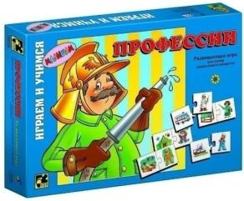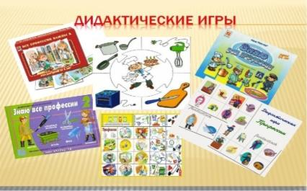

Некоторые родители считают, что с профессией можно определиться в

старших классах и торопиться не стоит. Но это заблуждение. Многие

методисты придерживаются мнения, что основные понятия

закладываются в раннем детстве, а точнее в возрасте до трех лет. В этот

период ребенок, как губка впитывает всю информацию. Чем шире его знания, тем легче ему будет в будущей жизни.

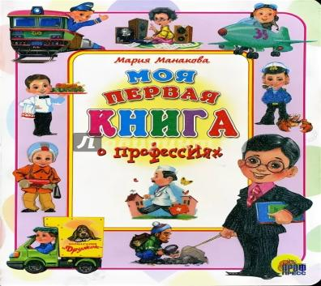

Детям о профессиях можно узнать при помощи чтения книг, рассказать им интересные истории из жизни или фильмов. Для более старших детей подойдут карточки, игры в лото, в доктора, в магазин. Помимо всего этого рисуйте или раскрашивайте вместе представителей разных профессий, их инструменты, одежду.

Обсуждайте, кто и что делает, выслушивайте мнение ребенка о том, хочет ли он этим заниматься или нет.

Еще одним способом описать малышу взрослый мир профессий

является игра. Забавляясь с ребенком, или когда он общается с

друзьями, можно предложить новое для него развлечение: игру в

учителя, врача или милиционера. Для этого необходимо предоставить

вспомогательную атрибутику: например, для игры в педагога дать

малышу палочку-указку, книги, оформить школьную доску, а самому

сесть за парту. В процессе ролевой игры можно использовать как

подручные средства (пуговицы под видом таблеток), специальные

заготовки (нарезанные из картона знаки дорожного движения), так и

купленные тематические наборы (игрушка кухня, набор доктора или

пожарная машина). Такие развлечения в непринужденной форме

знакомят ребенка с нюансами и особенностями профессий, развивают

фантазию.

Как следует знакомить ребенка с профессиями

Независимо от того, какой способ рассказать о взрослых профессиях

предпочли родители, аниматоры в развивающих центрах или

воспитатели в детском садике есть некий план (схема), что зачем

следует делать:

Четко назвать полное наименование профессии и сделать маленький

очерк о том, что именно делает тот или иной работник.

Далее описать место его труда. Например, для врача и медсестры – это

больница или поликлиника, а для повара – кухня, столовая детского

садика или ресторана и прочее.

В тех случаях, когда при работе следует носить форму, можно

познакомить ребенка с отдельными видами и рассказать, чем они отличаются. Во что одет милиционер, а во что

пожарник, машинист поезда и пр.

Ответить на вопрос малыша об используемом в процессе работы

оборудовании или инструменте. Милиционеру нужен жезл, портнихе –

ножницы, швейный мел и линейка, астроному – телескоп.

Описать, а по возможности показать наглядно или проиграть действия

рабочих: повар – варит, журналист – берет интервью, клоун – развлекает публику.

Охарактеризовать получаемые в конце работы результаты:

приготовленные обед, вылеченный зуб или надоенное молоко.

В конце беседы стоит поговорить о значимости, полезности и

необходимости труда одного человека для других.

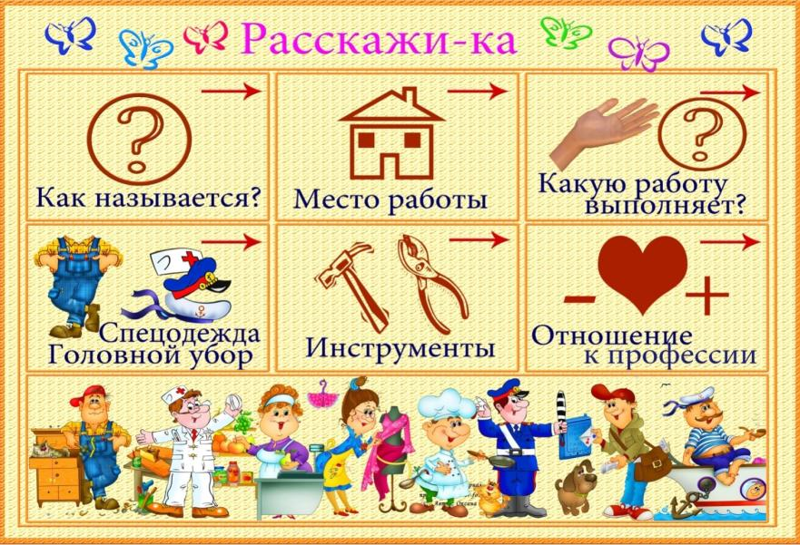

**Приложение 6**

Фотоотчет по проекту «Знакомство с профессией медицинского работника»

Беседа с медсестрой Кварцхава Ю.Ю.

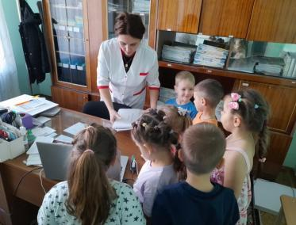

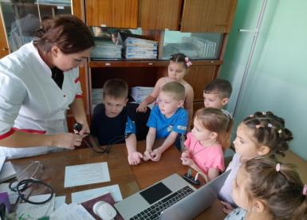

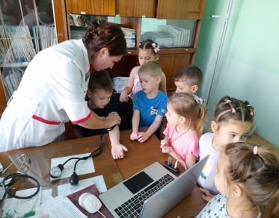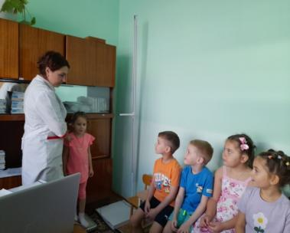

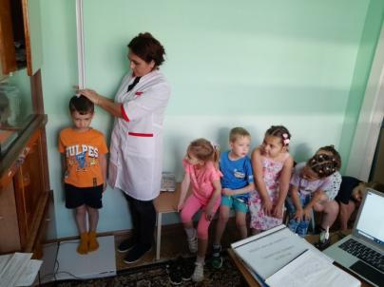

Сюжетно-ролевые игры: «Скорая помощь»

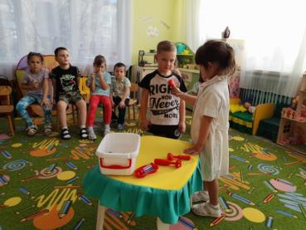

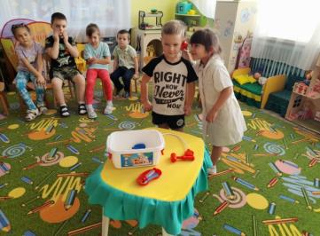

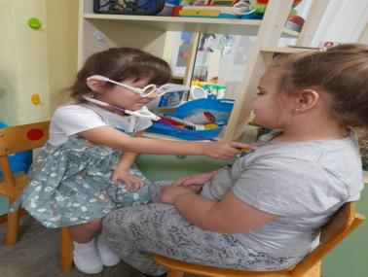 «Больница»

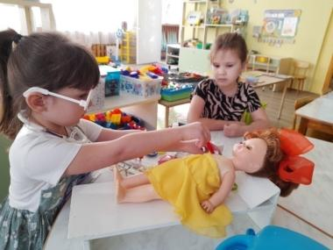

Рассказ по картине «На приеме у врача»

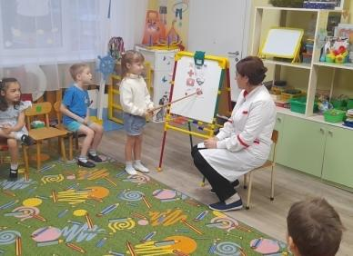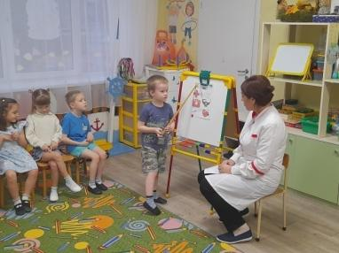

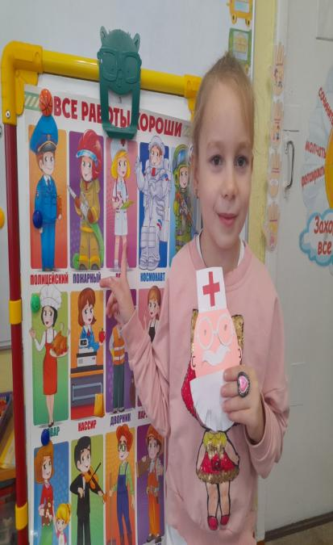 Аппликация «Доктор Айболит». 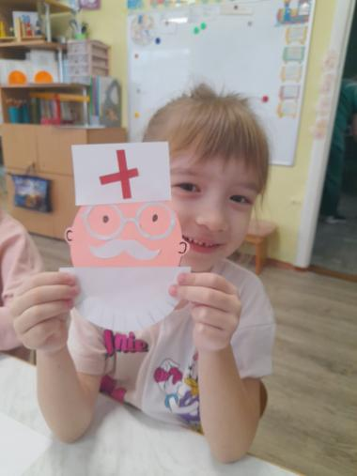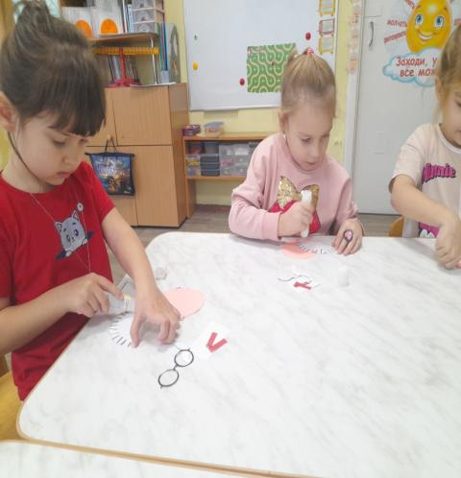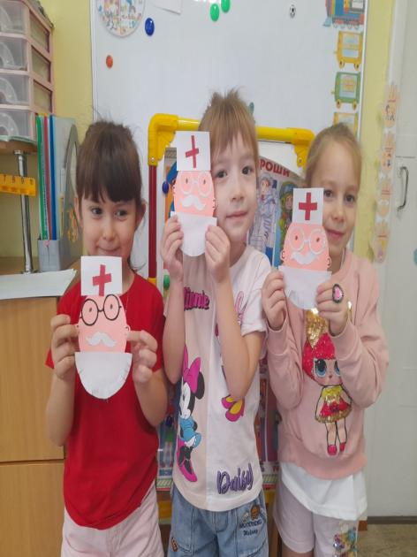

**Список литературы**

1. Алешина Н.В. Ознакомление дошкольников с окружающим/ Н.В.Алешина.-М.: "Педагогическое Общество России", 2000.- 128с.

2. Воспитание дошкольника в труде / Под ред. В.Г.Нечаевой.-М.: Просвещение,1974.-192с.

3. Кондрашов В.П. Введение дошкольников в мир профессий: Учебно-методическое пособие / В.П. Кондрашов.-Балашов: Изд-во "Николаев", 2004.

4. Логинова В., Мишарина Л. Формирование представления о труде взрослых/ В.Логинова, Л.Мишарина // Дошкольное воспитание.- 1978.- № 10.- с.56-63.

5. Потапова Т.В. Беседы о профессиях с детьми 4-7 лет / Т.В,Потапова.-М.: ТЦ Сфера, 2008.- 64с.

6. Федоренко В. Формирование представлений о профессиях./ В. Федоренко // Дошкольное воспитание.- 1978.-№10.- с. 64-69.